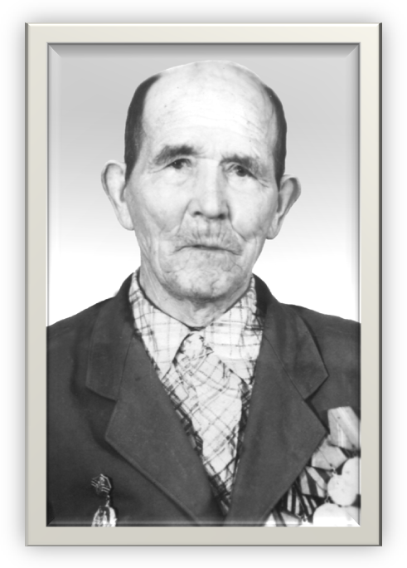
Великая Война в истории моей семьи.
Великая Отечественная война – это война, за победу в которой положили жизни более 27 миллионов жителей СССР. Эта война коснулась каждой с семьи, в том числе и моей.
Моего прадедушку звали Сорокин Иван Петрович. Он родился 25 августа 1910 года в деревне Ярушкино Аликовского района ЧАССР.
В семье прадедушки было два брата и пять сестер. Они жили бедно. Мой прадедушка был очень умный и одаренный человек. У него была швейная машина, с ее помощью он шил дубленки, шубы для жителей соседних деревень, тем самым помогал своим родителям, а за его работу ему давали зерно, картофель.
Его сестренки все выучились на учителей, прадедушка помогал им, шил одежду.
Вскоре он встретил и полюбил свою будущую супругу, мою прабабушку, Ирину. В молодой семье рождается дочь – Валентина.
В 1941 году немецкие войска нападают на нашу страну. И моего прадедушку и двух его братьев забирают на фронт. Иван Петрович попадает в конную артиллерию. В 1941 году их дивизия принимает активное участие в обороне и защите Москвы. За показанную отвагу их дивизию переименовывают в гвардию.
Как вспоминает мой дедушка, по словам прадедушки, они сутками находились на холоде, из-за нехватки самолетов и танков большая нагрузка приходилась на них. Их гвардия потерпела большие потери под Москвой, но, тем не менее, им удалось выстоять и отстоять нашу столицу. Прадедушка также принимал участие в сражениях под Курском. Они целую неделю, круглыми сутками противостояли немецким войскам и победили их. За эту победу его наградили медалью «За отвагу». Также, из воспоминаний дедушки, прадедушка принимал участие в сражениях по освобождению городов Украины. А в сражениях под Доном, прадедушку ранили, и он целые сутки пролежал в воде, пока его не нашли наши солдаты. Иван Петрович также участвовал в сражениях по освобождению Югославии и Чехословакии. В 1944 году в октябре его снова ранили, после лечения в госпитале, прадедушка возвращается в свой же полк.
У моего прадедушки очень много наград: двенадцать благодарностей, медали «За отвагу и боевые заслуги», «За оборону Москвы», «За освобождение Праги», «За освобождение Будапешта», «За покорение Вены», «За Победу над Германией», орден II степени участника Великой Отечественной войны.
Мой прадедушка прошел длинный путь войны. Победу над немецкими войсками он встретил под Прагой. Домой Иван Петрович вернулся 7 ноября 1945 года. После войны его избирают секретарем сельского совета. Он много лет проработал бухгалтером в колхозе имени Жданова. Умер 24 октября 1996 года.
Я прадедушку видела только на фотографиях, но очень горжусь им, горжусь его храбростью, героизмом. Я благодарна ему за мирное небо над головой!

Трофимова Екатерина,
МБОУ «СОШ №36»,
г.Чебоксары

